臺南市北區文元國民小學( 107 )學年度書包減重成果表

班級: (二) 年(8) 班

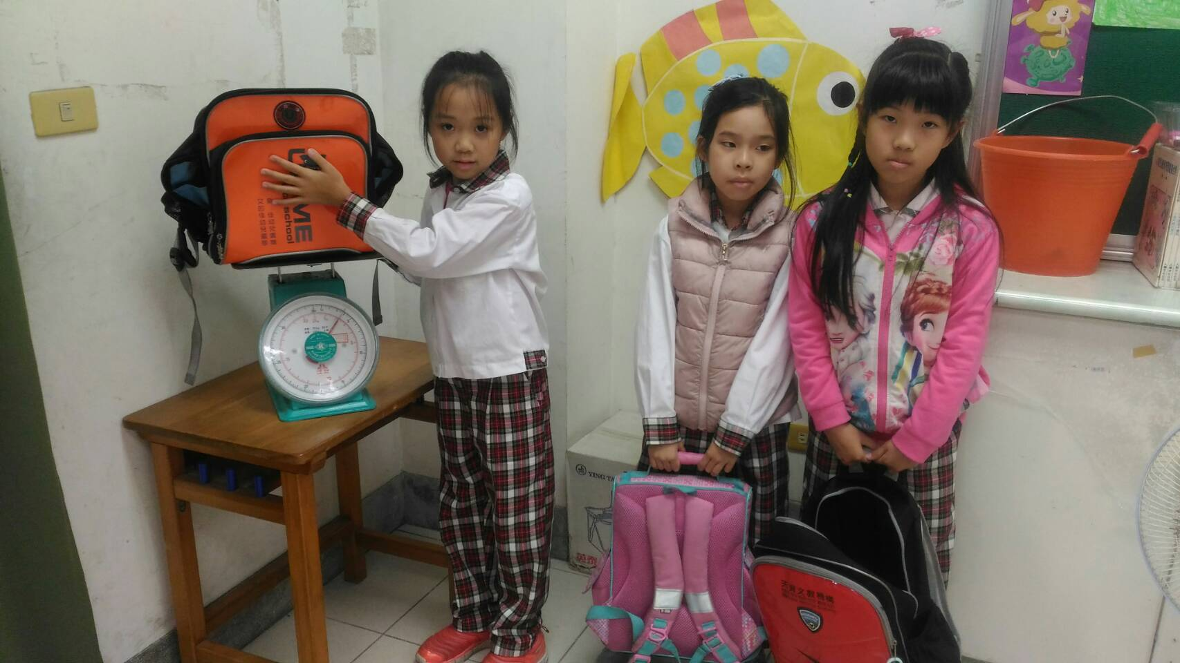
秤書包囉!
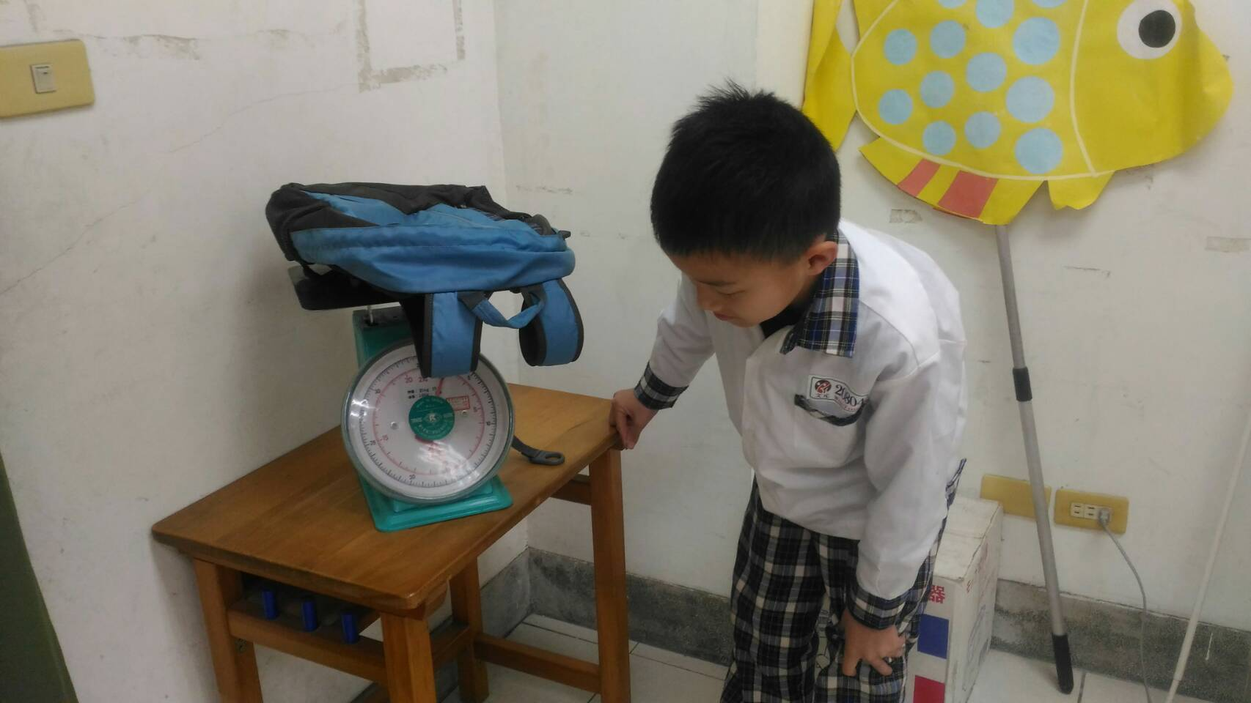
書包重量不要超過體重的1/8喔!

